Муниципальное дошкольное образовательное учреждение -
детский сад №5 р.п.Земетчино

Тематический день
«ВСЕМИРНЫЙ ДЕНЬ ТЕАТРА»
для детей разновозрастной группы

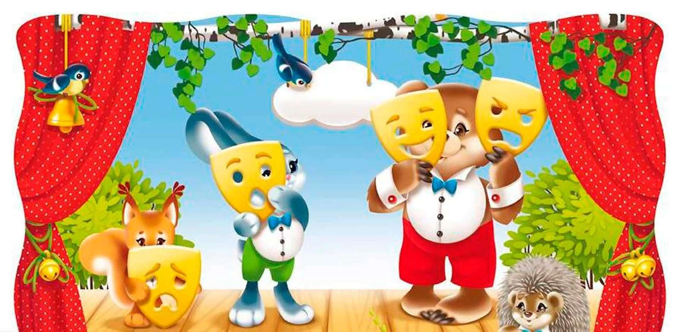

Подготовила: воспитатель первой
квалификационной категории
Секрет Н.А.

Цель:
Развитие коммуникативных способностей детей средствами театрально-игровой деятельности
Задачи:
Содействовать развитию индивидуальных творческих способностей и художественных наклонностей ребенка;
Пробудить у детей устойчивый интерес к театру;
Воспитывать доброжелательное общение друг с другом;
Формировать у детей устойчивый интерес к литературе;
Привлечь детей к рассказыванию сказок
Планирование:
1. Беседа о театре
2. Настольный театр «Репка»
3. Физминутка «Мы в театре зверей» 4.Игра-концерт «на сцене театра»
5. Дидактическая игра «Собери сказку»
6. Рисование «Моя любимая сказка» (совместное творчество родителей с детьми)
УТРО
1. БЕСЕДА О ТЕАТРЕ
Воспитатель:
Там есть сцена и кулисы,
И актеры, и актрисы,
Есть афиша и антракт,
Декорации, аншлаг.
И, конечно же, премьера!
Догадались вы, наверно... (театр)
- Сегодня Всемирный день театра.
- Что такое театр?
(ответы детей)
- Люди, каких профессий работают в театре?
(ответы детей)
- Сегодня мы с вами будем и актерами, и зрителями. Предлагаю отравиться в сказочную стану под названием «Театр».
- Для того, чтобы мы с вами могли пройти на спектакль, нам нужно купить билеты.
- Для чего в театре нужны билеты?
(ответы детей)
Дети подходят к кассе, покупают билеты.
- Прежде чем отправиться в зрительный зал, нужно вспомнить правила поведения в театре.
(ответы детей)
- Слышите, нас приглашает театральный звонок в зрительный зал. Нужно успеть занять свои места в зрительном зале.
- Всего в театре перед началом спектакля подают три звонка. Третий звонок свидетельствует о том, что спектакль начинается. После третьего звонка в зрительном зале гаснет свет. Заходить в зрительный зал после третьего звонка неприлично.
- Приготовьте свои билеты и внимательно посмотрите, что указано в билете?
(ответы детей)
Дети занимают места в зрительном зале.
Звучит третий звонок.
- Сегодня мы увидим премьеру сказки «Репка», потому, что актеры сегодня первый раз на сцене.
2. НАСТОЛЬНЫЙ ТЕАТР «Репка»
Актеры – дети
- Вам понравилась сказка? Понравилась игра актеров?
(ответы детей)
Раздается звонок.
- Предлагаю немножко отдохнуть. Сейчас объявлен небольшой перерыв, и он называется АНТРАКТ. В антракте обычно все зрители выходят в фойе театра. В это время можно сходить в БУФЕТ, привести себя в порядок в туалетной комнате, а также познакомиться с различными фотографиями артистов театра, которые развешаны по стенам фойе.
- Сегодня, необычный в театре день и поэтому мы с вами можем превратиться в сказочных зверей…
3. ФИЗМИНУТКА «ДИКИЕ ЖИВОТНЫЕ»
Жарким днем лесной тропой
Звери шли на водопой.
(Дети идут по кругу друг за другом)
За мамой-лосихой топал лосенок,
(Идут, громко топая)
За мамой-лисицей крался лисенок,
(Идут крадучись)
За мамой-ежихой катился ежонок,
(Передвигаются в глубоком приседе)
За мамой-медведицей шел медвежонок,
(Передвигаются в глубоком приседе)
За мамою-белкой скакали бельчата,
(Скачут на носочках, согнув руки перед грудью)
За мамой-зайчихой — косые зайчата,
(Скачут, сделав «ушки» из ладоней)
Волчица вела за собою волчат.
(Идут на четвереньках)
Все мамы и дети напиться хотят.
(Идут на четвереньках)
Раздается звонок.
Дети занимают мести в зрительном зале.
Звучит третий звонок.
4. ИГРА – КОНЦЕРТ «НА СЦЕНЕ ТЕАТРА…»
Дети по желанию: читают стихи, поют песни, танцуют.
Воспитатель:
- Вот и закончилось наше пребывание в сказочной стране под названием «Театр».
- Вам понравилось в театре?
(ответы детей)
- Предлагаю поблагодарить всех актеров за их замечательную игру аплодисментами и подарить цветы.
- Что нового узнали?
- Что запомнили?
- С какими новыми словами познакомились и т.д.
5. ДИДАКТИЧЕСКАЯ ИГРА «СОБЕРИ СКАЗКУ»
Дети собирают пазлы, называют название сказки по собранной картинке
ВЕЧЕР
7. РИСОВАНИЕ «МОЯ ЛЮБИМАЯ СКАЗКА» (совместное творчество родителей с детьми)

